ЗВІТ
про проведення тижня знань
з безпеки життєдіяльності
у 9 класі
(06.04.26 р. – 10.04. 26 р.)

Класний керівник Вадим САВЧУК

План
проведення тижня знань з безпеки життєдіяльності
у 9 класі

№ з/п | Заходи | Дата  проведення
1 | Відеоподорож «Безпечний світ довкола нас».  Вікторина «Правила безпечної поведінки вдома та у школі». | 06.04
2 | Бесіда «Дорожні знаки та світлофор». | 07.04
3 | Практичне заняття «Евакуація під час пожежі». | 08.04
4 | Інтерактивна вправа «Безпечний дім» | 09.04
5 | Практичне заняття «Накладання пов՚язки». | 10.04

Велика увага в нашій школі і, безпосередньо, в нашому класі приділяється безпеці життєдіяльності. Цій темі присвячена значна кількість заходів, бесід, інструктажів.
Тиждень знань з безпеки життєдіяльності ми розпочали відеоподорожжю «Безпечний світ довкола нас», де ознайомились із поняттями «безпека» і «небезпека» та основними видами небезпек, а також моделювали різні ситуації, як уберегти себе від небезпеки (вікторина «Правила безпечної поведінки вдома та у школі»).

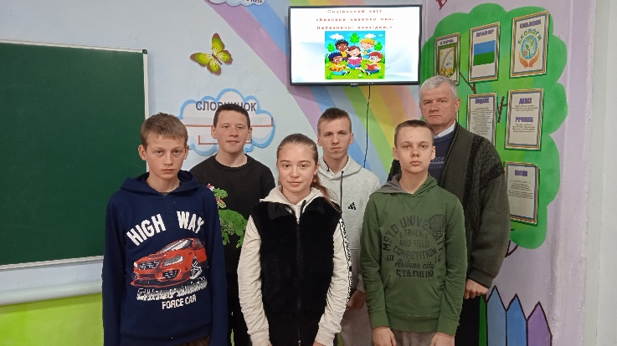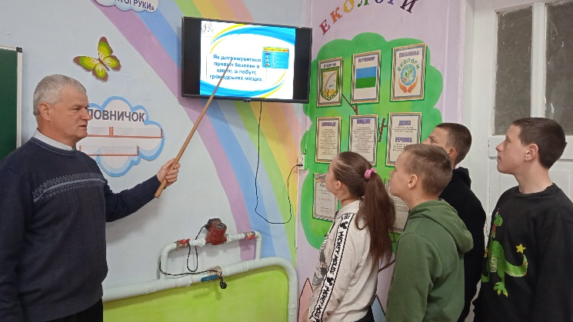

Провели бесіду «Дорожні знаки та світлофор», де ознайомились із основними дорожніми знаками і нагадали сигнали світлофора та як діяти під час цих сигналів.

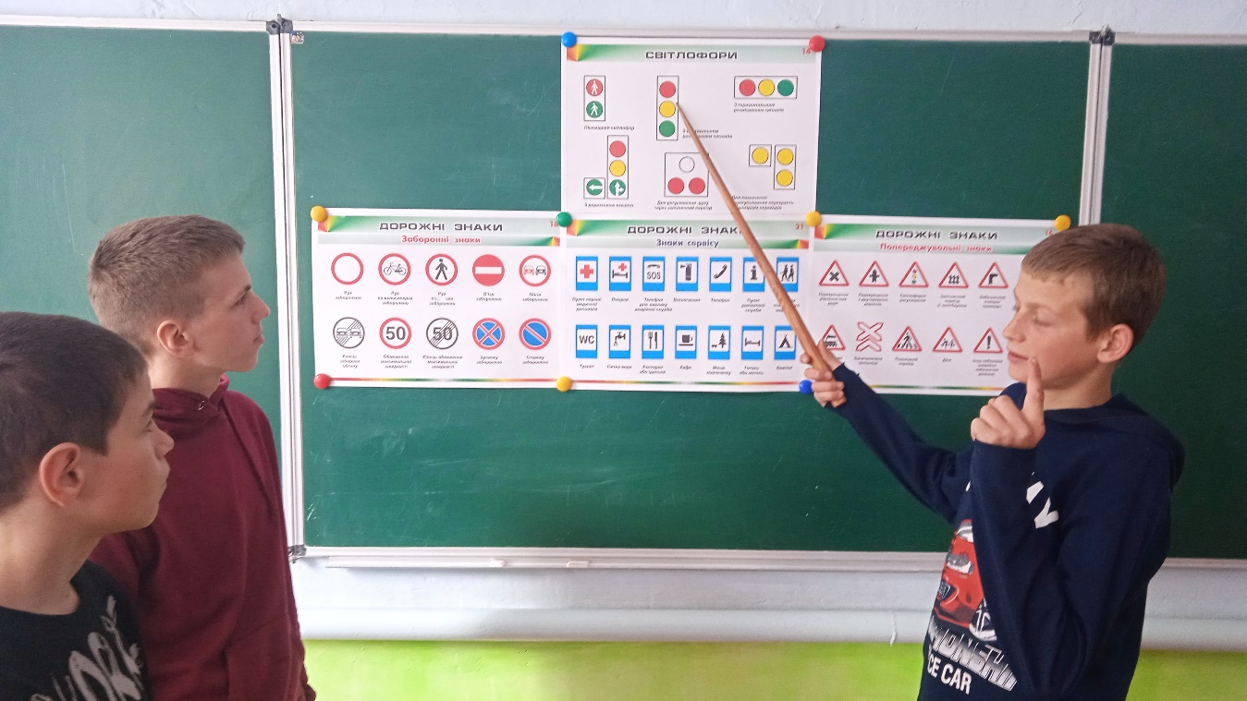

Повторили правила «Що робити при пожежі?» та провели евакуацію під час пожежі.
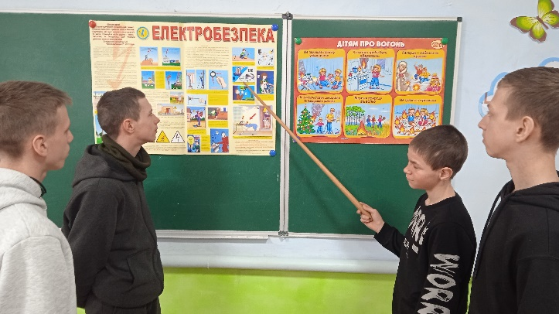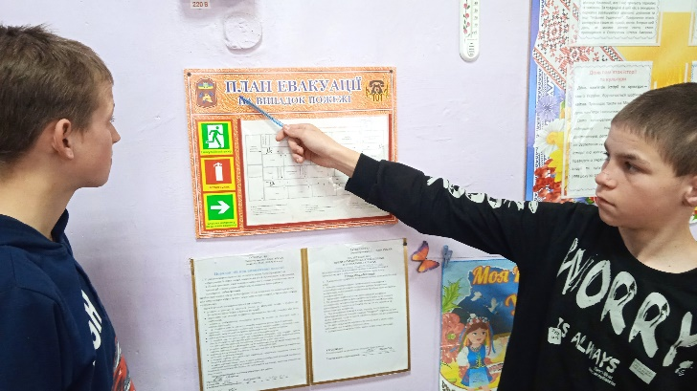

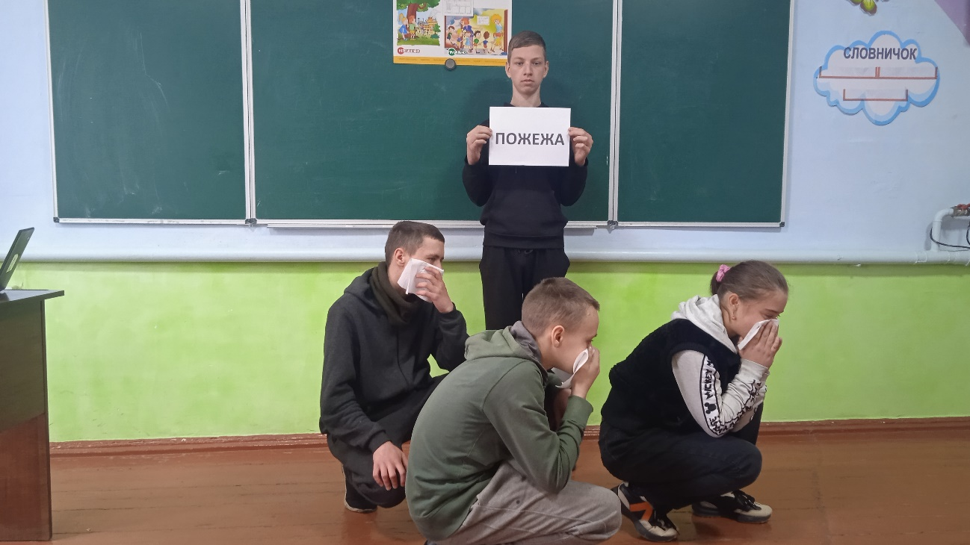

Під час проведення інтерактивної вправи «Безпечний дім», ми пригадали правила поведінки вдома, коли ти сам.

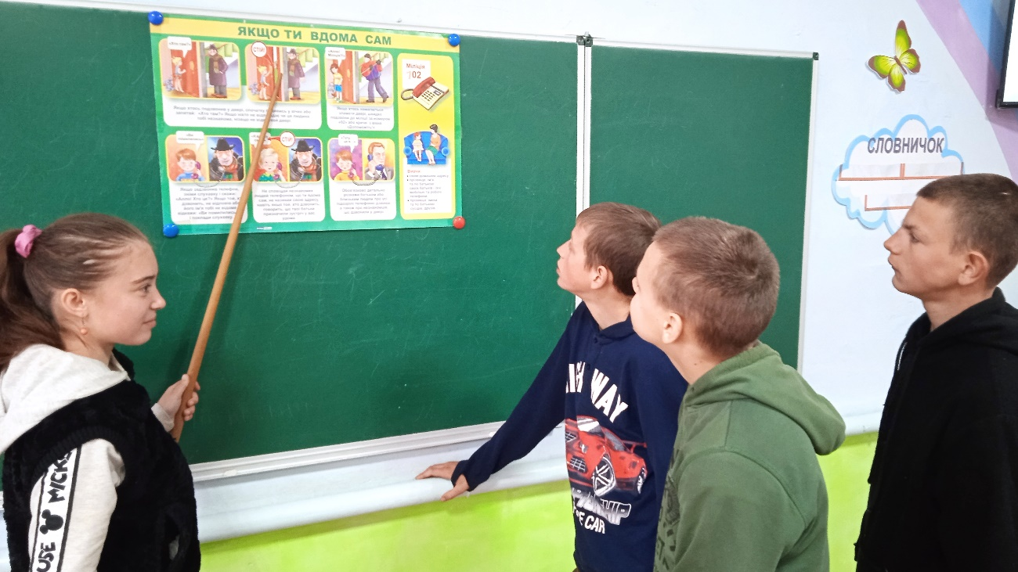

На практичному занятті «Накладання пов՚язки», ми ознайомились із видами переломів кісток та кровотеч і вчилися надавати першу медичну допомогу.

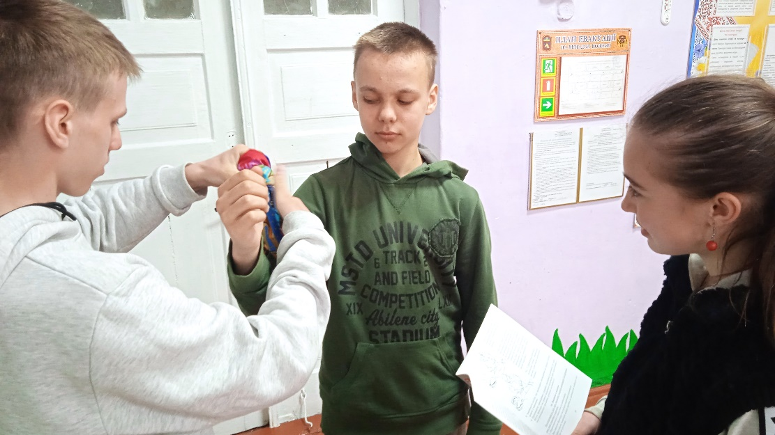

Під час проведення тижня знань з БЖД ми, також, повторили основні правила ведення здорового способу життя та згадали телефонні номери служб екстреного виклику. Діти із задоволенням приймали участь у наших дискусіях та змодельованих ситуаціях по даних темах.

